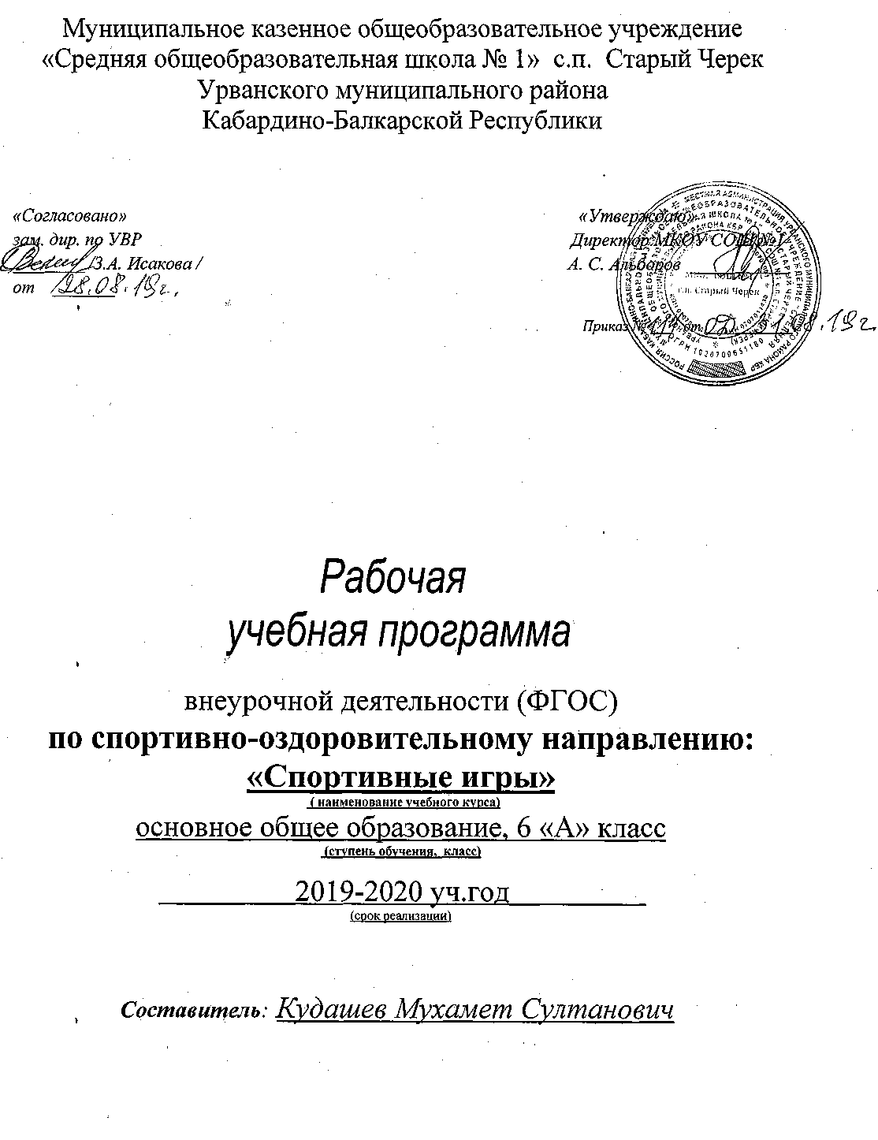

ПОЯСНИТЕЛЬНАЯ ЗАПИСКА

Данная рабочая программа внеурочной деятельности разработана для учащихся 8-х классов общеобразовательной школы и направлена на реализацию спортивно-оздоровительного направления. Данная рабочая программа соответствует федеральному компоненту государственного образовательного стандарта базового уровня и рассчитана на 70
часа (занятия) из расчета 2 ч в неделю.
Программа реализуется на занятиях, которые проводятся два раза в неделю.
Сроки реализации рабочей программы: 1 учебный год (2019 – 2020гг)
В основе принципов создания программы лежит концепция личностного и деятельного подходов, оптимизации и интенсификации учебно-воспитательного процесса.
Программа по физической культуре, направлена на:
-реализацию учебного материала в соответствии с возрастными особенностями учащихся, материально - технической оснащенностью учебного процесса (спортивный зал, спортивная пришкольная площадка), региональными климатическими условиями и видом учебного учреждения (поселковая школа).
- соблюдение дидактических правил «от известного к неизвестному» и «от простого к сложному», ориентирующих выбор, и планирование учебного содержания в логике поэтапного его освоения, перевода учебных знаний в практические навыки и умения, в том числе и в самостоятельной деятельности;
- расширение межпредметных связей, ориентирующих планирование учебного материала на целостное формирование мировоззрения учащихся в области физической культуры, всестороннее раскрытие взаимосвязи и взаимообусловленности изучаемых явлений и процессов;
- усиление оздоровительного эффекта, достигаемого в ходе активного использования школьниками освоенных знаний, способов и физических упражнений в физкультурно-оздоровительных мероприятиях, режиме дня, самостоятельных занятиях физическими упражнениями.
Целью рабочей программы по спортивно-оздоровительному направлению является формирование у учащихся основ здорового образа жизни, развитие творческой самостоятельности посредством освоения двигательной деятельности, что соответствует цели физического воспитания учащихся по базовому компоненту. Реализация данной цели связана с решением следующих образовательных задач:
- укрепление здоровья, улучшение осанки, профилактику плоскостопия; содействие гармоническому физическому развитию, выработку устойчивости к неблагоприятным условиям внешней среды;
- овладение «школой движений»;
- развитие координационных (точности воспроизведения и дифференцирования пространственных, временных и силовых параметров движений, равновесия, ритма, быстроты и точности реагирования на сигналы, согласования движений, ориентирования в пространстве) и кондиционных (скоростных, скоростно-силовых, выносливости и гибкости) способностей;
- формирование элементарных знаний о личной гигиене, режиме дня, влиянии физических упражнений на состояние здоровья, работоспособность и развитие двигательных способностей;
- выработку представлений об основных видах спорта, снарядах и инвентаре, о соблюдении правил техники безопасности во время занятий;
- приобщение к самостоятельным занятиям физическими упражнениями, подвижными играми, использование их в свободное время на основе формирования интересов к определенным видам двигательной активности и выявления предрасположенности к тем или иным видам спорта;
- воспитание дисциплинированности, доброжелательного отношения к товарищам, честности, отзывчивости, смелости во время выполнения физических упражнений, содействие развитию психических процессов (представления, памяти, мышления и др.) в ходе двигательной деятельности.

В основу структуры положена программа, рекомендованная Департаментом образования г. Москвы. Автор доктор педагогических наук В.И. Лях.

\

СОДЕРЖАНИЕ ПРОГРАММЫ

включает в себя:

-подвижные игры. Подвижные игры являются незаменимым средством, решения комплекса взаимосвязанных задач воспитания личности школьника, развития его разнообразных двигательных способностей и совершенствования умений.

-лёгкоатлетические упражнения. Бег, прыжки и метания, будучи естественными видами движений, занимают одно из главных мест в физическом воспитании школьников, отличаются большой вариативностью выполнения и применения в различных условиях, поэтому они оказывают существенное воздействие на развития прежде всего координационных способностей.

В данной программе использованы следующие методы и формы обучения:

- Физические упражнения. Групповые и игровые формы работы, фронтальная форма работы. Физические упражнения, их влияние на физическое развитие и развитие физических качеств. Физическая подготовка и ее связь с развитием основных физических качеств. Характеристика основных физических качеств: силы, быстроты, выносливости, гибкости и равновесия.
- Физическая нагрузка и ее влияние на повышение частоты сердечных сокращений.
- Физкультурно-оздоровительная деятельность.
- Игровые формы работы. Самостоятельные занятия. Составление режима дня.

- Групповые и индивидуальные формы работы. Выполнение простейших комплексов упражнений для формирования правильной осанки и развития мышц туловища, развития основных физических качеств; проведение оздоровительных занятий в режиме дня (физкультминутки).

- Самостоятельные наблюдения за физическим развитием и физической подготовленностью. Измерение длины и массы тела, показателей осанки и физических качеств. Измерение частоты сердечных сокращений во время выполнения физических упражнений.
Каждое занятие является звеном системы уроков, связанных в логическую последовательность, построенных друг за другом и направленных на освоение учебного материала конкретной темы. Логически выстроенная система уроков позволяет интегрировать материал с такими предметами, как «Биология », «Литературное чтение», «Технология», «Изобразительное искусство», математика.

ПРЕДПОЛАГАЕМЫЕ РЕЗУЛЬТАТЫ
- -укрепление здоровья, содействие гармоническому физическому развитию;
- -развитие двигательных (кондиционных и координационных) способностей;
- -приобретение необходимых знаний в области физической культуры и спорта;
- -воспитание потребности и умения самостоятельно заниматься физическими упражнениями, сознательно применять их в целях отдыха, тренировки, повышения работоспособности и укрепления здоровья;
- -воспитание нравственных и волевых качеств, развитие психических процессов и свойств личности.
- - воспитание ценностных ориентации на физическое и духовное совершенствование личности,
- формирование у учащихся потребностей и мотивов к систематическим занятиям физическими упражнениями, воспитание моральных и волевых качеств,
формирование гуманистических отношений, приобретение опыта общения.

Требования к уровню подготовки учащихся по данной программе.
Требования к знаниям | Требования к умениям | Требования к компетенциям.
Знать и иметь представление:  Об особенностях зарождения физической культуры, истории первых Олимпийских игр;  . о способах и особенностях движений и передвижений  человека,  - . об обучении движениям, роли зрительного и слухового анализаторов при их освоении и выполнении;  - . о терминологии разучиваемых упражнений, об их функциональном смысле и направленности воздействия на организм;  - . о физических качествах  - . об общих и индивидуальных основах личной гигиены, о.правилах использования закаливающих процедур, профилактики нарушений осанки и поддержания достойного внешнего вида;  - . о причинах травматизма на занятиях физической культурой и правилах его предупреждения. | - Составлять, правильно выполнять комплексы утренней гимнастики и комплексы физических упражнений на развитие координации, гибкости, силы, на формирование правильной осанки;  - вести дневник самонаблюдения за физическим развитием и физической подготовленностью, контролировать режимы нагрузок по внешним признакам, самочувствию и показателям частоты сердечных сокращений;  - организовывать и проводить самостоятельные занятия; уметь взаимодействовать с одноклассниками и сверстниками в процессе занятий физической культурой. |  | - компетентности здоровьесбережения: знание и соблюдение норм здорового образа жизни, знание опасности курения, алкоголизма, наркомании, СПИДа; знание и соблюдение правил личной гигиены, обихода; физическая культура человека, свобода и ответственность выбора образа жизни;  - компетентности интеграции: структурирование знаний, ситуативно-адекватной актуализации знании, расширения приращения накопленных знаний;  - компетентности познавательной деятельности: постановка и решение познавательных задач; нестандартные решения, проблемные ситуации их создание и разрешение; продуктивное и репродуктивное познание, исследование, интеллектуальная деятельность

СПИСОК ЛИТЕРАТУРЫ

1.Федеральный государственный образовательный стандарт.
2.Программа «Образовательная система «Школа 2100».
3.Программа физического воспитания. Автор И.В. Лях.

КАЛЕНДАРНО-ТЕМАТИЧЕСКОЕ
ПЛАНИРОВАНИЕ
по внеурочной деятельности для 8 –х.
Класс: 8а
Учитель Кудашев Мухамет Султанович
Количество часов: всего 70 часов; в неделю 2 часа;
Планирование составлено на основе рабочей программы Кудашева Мухамета Султановича , утвержденной решением педсовета школы от 29.08.2019 года, протокол №1
№ | Темы занятий | Кол-во часов | Дата | факту | Инвентарь
1 | Беседа «меры безопасности», «правила игры». Учебная игра. | 2 |  |  | мячи
2 | Освоение навыков ведения. Ведение мяча со сменой рук . Учебная игра. | 4 |  |  | мячи
3 | Ведение мяча на месте. Учебная игра. | 2 |  |  | мячи
4 | Ведение мяча с обводкой стоек. Учебная игра. | 2 |  |  | мячи, стойки
5 | Ведение мяча с обводкой стоек и соперником. Учебная игра. | 2 |  |  | мячи, стойки
6 | Ловля и передача мяча. Учебная игра. | 2 |  |  | мячи
7 | Передача одной рукой. Учебная игра. | 2  2 |  |  | Мячи  мячи
8 | Передача от пола. Учебная игра. | 2 |  |  | мячи
9 | Игры в передачах. Учебная игра. | 2 |  |  | мячи
10 | Игра «семь передач». Учебная игра. | 2 |  |  | мячи
11 | Игра «собачка». Учебная игра. | 2 |  |  | мячи
12 | Броски с места. Учебная игра. | 4 |  |  | мячи
13 | Броски в прыжке. Учебная игра. | 4 |  |  | мячи
14 | Броски после ведения в двух шагах. Учебная игра. | 4 |  |  | мячи
15 | Игры в бросках. Учебная игра. | 2 |  |  | мячи
16 | Эстафеты с элементами баскетбола. | 2 |  |  | мячи
17 | Тактика игры в защите. Учебная игра. | 2 |  |  | мячи
18 | Упражнения для игры в защите. Учебная игра. | 2 |  |  | мячи
19 | Тактика игры в нападении. Учебная игра. | 2 |  |  | мячи
20 | Упражнения для игры в нападении. Учебная игра. | 4 |  |  |  | мячи
21 | Учебная игра. | 2 |  |  |  | мячи
22 | Зонная защита. Учебная игра. | 4 |  |  |  | мячи
 | Комбинированные упражнения | 2
23 | Ведение, передача, бросок. Учебная игра. | 4 |  |  |  | мячи
24 | Совершенствование в ведение, передачах, бросках. Учебная игра. | 2 |  |  |  | мячи
25 | Броски в колонне, в двух колоннах. Учебная игра. | 2 |  |  |  | мячи
26 | Эстафеты с элементами баскетбола. | 2 |  |  |  | мячи
27 | Соревнование. Итоговая игра | 2 |  |  |  | мячи
Всего |  | 70часов

